Crea()

InsTesta((),a)

InsFondo( (a),c)

InsFondo( (a,c), o)

InsPos( (a,c,o) i, 2 )

InsPos( (a,i,c,o) , m,2)

a,m,i,c,o

S 1 = [i, n, f, i, g, n, e] ----> S 2 = [i, n, f, a, n, t, e]

InsPos( (i,n,s,i,g,n,e) , f, 3 )

CancPos( (i,n,f,n,i,g,n,e) , 4 )

CancPos( (i,n,f,i,g,n,e) , 4 )

InsPos( (i,n,f,g,n,e), a, 4 )

CancPos( (i,n,f,a,g,n,e), 5)

CancFondo(i,n,f,a,n,e)

InsFondo( (i,n,f,a,n) , t)

InsFondo( (i,n,f,a,n,t), e )

P 1 = [b, i, o) ----> P 2 = [b, i, s)

Pop[p1)

Push(p2,s)

P 1 = [a, t, m) ----> P 2 = [t, a, m)

Pop(p1)

Pop(p2)

Pop(p3)

Push(p4,t)

Push(p5,a)

Push(p6,m)

P 1 = [v, i, a) ----> P 2 = [m, i, a)

Pop(p1)

Pop(p2)

Pop(p3)

Push(p4,m)

Push(p5,i)

Push(p6,a)

C1 = {r, o, m, a) ----> C2 = {p, r, o, m)

Estrai(C1)

Inserisci(C2,p)

C1 = {o, r, i) ----> C 2 = {r, i, o)

Inserisci(C1,i)

Inserisci(C2,r)

Estrai(C3)

Estrai(C4)

C1 = {m, i, r, a) ----> C2 = {a, m, i)

Estrai(C1)

Estrai(C2)

Inserisci(C3,a)

Ordine 5

A H L

Ordine 4

B

ADIACENTI A D

I

ADIACENTI A H

A B M E L

ADIACENTI A B

F A H M

4)

K I A B M

5)

K L A F B A H M

6)

K L E M

K L H B M

H I G C F B M

K L I G C F A H E M

7)

A L I A

A F B H A

A F B M H A

A F B M H E L K I A

8)

NODI ADIACENTI AD E

L H M

NODI ADIACENTI A C

I J F

NODI ADICAENTI AD I

L K D G C A

9)

F A L

10)

F C I A B H A L

11)

F A L

F A I L

F C K L

F C G I A B M H E L

12)

H E L H

H A B M A

H E M B F A H

H E L K I G C F B M H

13)

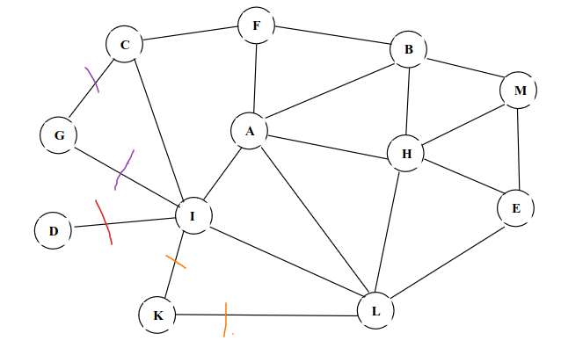

Es 4)

NONNO

M I K O C

ZIO

I K F O C U S D B W T H P

NIPOTI DI P

E V R

NIPOTI DI D

A L

NIPOTI DI I

A L G

CUGINI DI H

T W B X D S U

CUGINI DI Y

NESSUNO

LIVELLO

B = 3

K = 2

V = 4

X = 3

GRADO

I = 3

M = 5

L = 0

F= 0

ALTEZZA 3

LIVELLO 4

PRE ORDER

MIUALSDGKXNZFOBWYQTCHEVRPJ

POST ORDER

ALUSGDINZXKFBYQWTOEVRHJPCM